Halogène --> Halogénure

Chlore Cl --> Cl- Chlorure

Brome Br --> Br -Bromure Réaction nitrate d’argent (NO +Ag+)

3

Iode I --> I – Iodure nitrate de plomb (2NO3 +Pb2+)

Précipité : solide en suspension dans un liquide

() Spectateurs

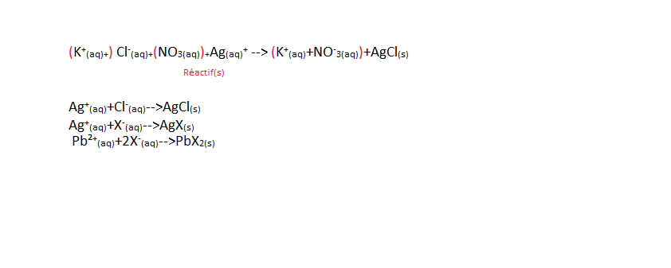

|  |  |  |  |  |  |  |  |
| --- | --- | --- | --- | --- | --- | --- | --- |
| 1H  2nd    K  L  M  N  O  1  2  3  4  1  Alcalins  …..K1 | 17  2 13 14 15 16 | | | | | Halogènes  18 | 2He  Duet  Gaz noble  K2 |
| 3Li  K2L1 | 4Be | 5B | 6C | 7N | 8O | 9F  K2L7 | 10Ne  K2L8 |
| 11Na  K2L8M1 | 12Ng | 13Al | 14Si | 15P | 16S | 17Cl  K2L8N7 | 18Ar  Octet  K2L8M8 |
| 19K  N1 | Non Complet | | | | | 35Br  …..N7 | 36Kr  …..N8 |
| X2-  X3-  X3+  X2+  X+  X- | | | | | | 53I  …..O7 | 54Xe  …..O8 |

Les ions

Couche externe = couche de valence

Exemple : atome de sodium Na Z=11

^

\\

\/

K2L8M1 formation de l’ion Na+pour respecter la règle de l’octet K2L8

Quel ion forment l’atome de Radium Z=88 ?

Il est dans la colonne que le magnésium Z=12

K2L8M2 formera l’ion Mg (magnésium)2+ pour respecter la règle de l’octet donc le radium formera l’ion Ra2+

VII Masse d’un atome

Exemple : quelle est la masse d’un atome de sodium 23Na ?

11

Données : Mnucléon = 1,67.10-27kg

Ne pas apprendre ces valeurs car elles seront données en control

Mélectron = 9,11.10-31kg

Mnoyau=A*Mnucléon=23*1,67.10-27=3,84*10-26kg

Mcortège électronique= Z*mélectrons=11*9,11.10-31=1,00.10-29kg

Matome=mnoyau+mcortège=3,84*10-26+1,00*10-29kg

= 3,84*10-26kg

 Dans un atome la masse des électrons est négligeable. Matome=Mnoyau=A*Mnucléon

Ex 37p. 52 :